Con l’Alto Patrocinio

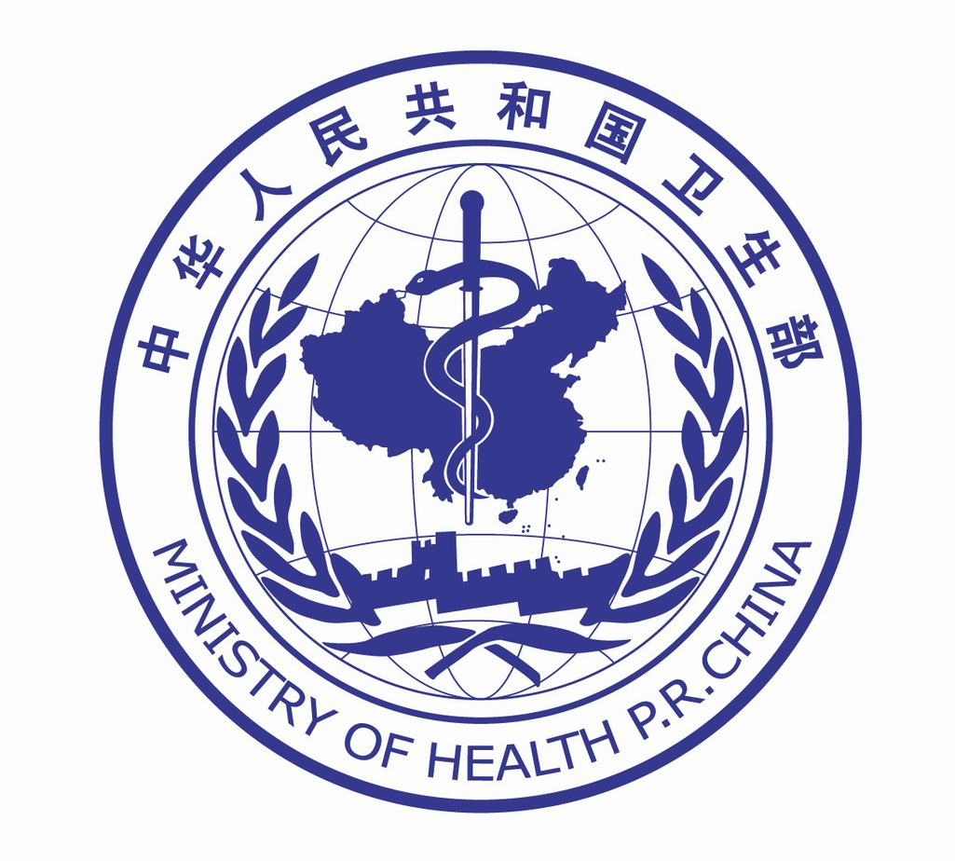
e
Ministry of Health of the People's Republic of China

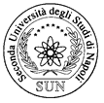
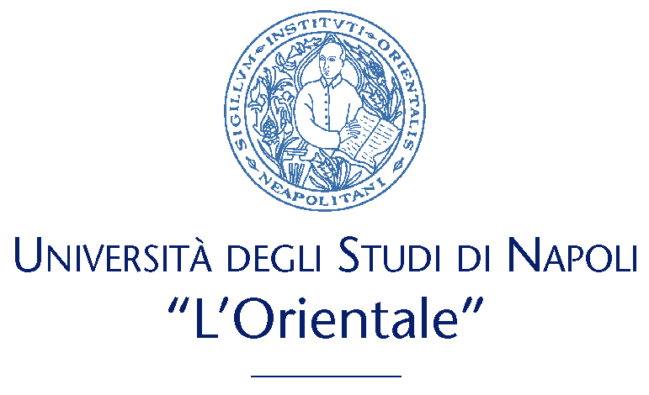

Seconda Università degli studi di Napoli
Facoltà di Medicina

Organizzano
Master annuale di II livello
(1.500 ore)

Medicina Tradizionale Cinese
integrata
con La Medicina Occidentale

Direttore Scientific: Prof. F. Attena
Codirettore Scientifico: Prof.^{ssa} Luigia Melillo
Direttore Didattico: Prof. O. Iommelli

In collaborazione con


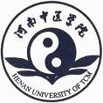
Centro Studi per la M.T.C.

Henan University of TCM (P.R.C.)



Ospedale “San Paolo” S. S. Dipartimentale Coordinamento di Medicina non Convenzionale
(M.T.C. Agopuntura e Fitoterapia)

Napoli
dal 3 febbraio 2008 si può scaricare il bando e la domanda per l’iscrizione: unina2.it.
Scadenza per la presentazione della domanda di iscrizione: 3\3\2009 ore 12

Per ulteriori informazioni tel: Segreteria Amministrativa: tel. 081/459517, 081/5666030
Segreteria Didattica: tel. 081\2547938\0812547828;

